**Laborator 5**

1. Sa se scrie un program care introduce de la tastatura o fraza si va afisa numarul de cuvinte care contin litera ‘a’ sau ‘A’.

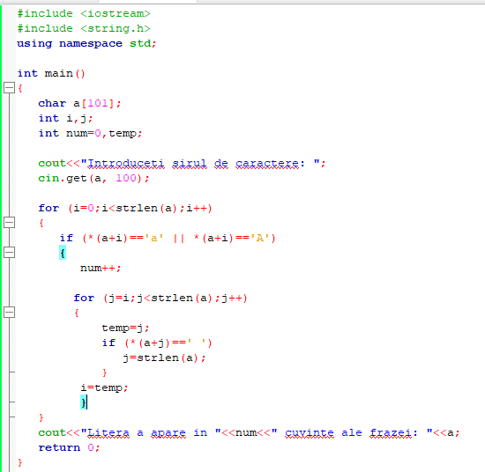

1. Se da un sir de caractere. Sa se afiseze:

* daca exista numere in sirul de caractere
* sirul de caractere cu litere mari
* numarul de cuvinte pe care acesta le contine

Rezolvare:

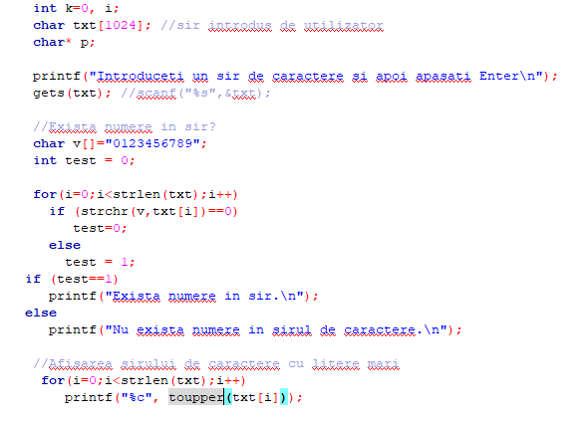

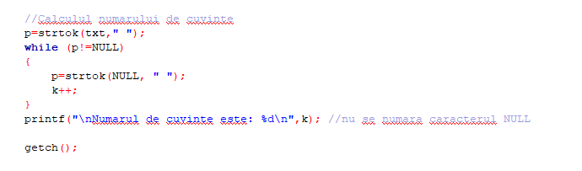

1. Se dau doua siruri de caractere de tipul “string”. Se cere:

* Lungimea fiecarui sir
* Daca cel de-al doilea sir este continut in primul sir de caractere
* Inserarea sirului “Limbaje de programare II” in sirul 1, incepand cu pozitia 3
* Concatenarea celor doua siruri de caractere

Rezolvare:

* Citirea sirurilor de caractere

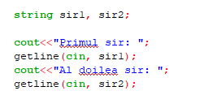

* Calcularea lungimii sirurilor cu ajutorul functiilor size() si length()



* Cautarea sirului 2 in sirul de caractere 1

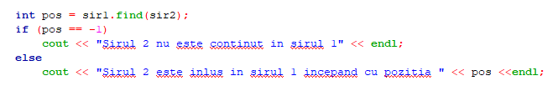

* Inserarea sirului “Limbaje de programare II” pe pozitia 3 a primului sir si concatenarea celor 2 siruri

